Apuntes Unidad 3

Propiedades de las derivadas

**SUMA O RESTA DE FUNCIONES**

Definamos la **suma** de dos funciones $f(x)$ y $g(x)$ como:

$s(x)=f(x)+g(x)$

Calculemos la derivada de la función $s(x)$. Por definición, tenemos que:

$s'(x)=\lim_{h → 0}$ $\frac{s(x+h) - s(x)}{h}$

Reemplazamos por la expresión de $s(x)$. Es decir, usamos:

$s(x)=f(x)+g(x)$

$s(x+h)=f(x+h)+g(x+h)$

Al reemplazar, obtenemos:

$(f(x)+g(x))'=\lim_{h → 0}$ $\frac{(f(x+h)+g(x+h)) - (f(x)+g(x))}{h}$

Reordenamos el numerador de la siguiente forma:

$(f(x)+g(x))'=\lim_{h → 0}$ $\frac{f(x+h) - f(x) + g(x+h) - g(x)}{h}$

Separamos los límites:

$(f(x)+g(x))'=\lim_{h → 0}$ $\frac{f(x+h) - f(x)}{h}$ $+\lim_{h → 0}$ $\frac{g(x+h) - g(x)}{h}$

Evaluamos los límites y obtenemos finalmente el resultado esperado:

$(f(x)+g(x))'=f'(x)+g'(x)$

En el caso de la **resta** de dos funciones $f(x)$ y $g(x)$, basta reemplazar $g(x)$ con $-g(x)$ en la demostración del problema anterior, para obtener que $(f(x)-g(x))'=f'(x)- g'(x)$.

Luego, tenemos que:

* Derivada de la **suma** de funciones:
$(f(x)+g(x))'=f'(x)+g'(x)$

* Derivada de la **resta** de funciones:

$(f(x)-g(x))'=f'(x)-g'(x)$

**MULTIPLICACIÓN POR ESCALAR**

Definamos la **multiplicación de una función por un escalar** como:

$g(x)=k⋅f(x)$

Calculemos la derivada de la función $g(x)$. Por definición, tenemos que:

$g'(x)=\lim_{h → 0}$ $\frac{g(x+h) - g(x)}{h}$

Reemplazamos por la expresión de $g(x)$. Es decir, usamos:

$g(x)=k⋅f(x)$

$g(x+h)=k⋅f(x+h)$

Al reemplazar, obtenemos:

$(k⋅f(x))'=\lim_{h → 0}$ $\frac{(k⋅f(x+h)) - (k⋅f(x))}{h}$

Factorizamos por $k$ en el numerador:

$(k⋅f(x))'=\lim_{h → 0}$ $\frac{k⋅ (f(x+h) - f(x))}{h}$

Usando propiedades del límite, podemos sacar la constante $k$ del límite:

$(k⋅f(x))'=k⋅\lim_{h → 0}$ $\frac{f(x+h) - f(x)}{h}$

Evaluamos el límite y así, obtenemos que la derivada de la **multiplicación por escalar**:

$(k⋅f(x))'$ $=k⋅f'(x)$

**EJEMPLO DE APLICACIÓN**

Consideremos la función:

$h(x)= x-\frac{3}{2}{ x}^{2}+5$

Notemos que la podemos escribir como una suma y resta de funciones: Si definimos $f(x)=x$, $g(x)= \frac{3}{2}x^{2}$ y $k(x)=5$, entonces $h(x)=f(x)-g(x)+k(x)$. Luego, gracias a la **regla de suma y resta,** basta calcular cada una de las derivadas y luego operar los resultados.

$f'(x)=(x)'=1$

* Podemos escribir $g(x)$ como una **multiplicación por escalar**: $g(x)=\frac{3}{2}x^{2}$. Luego, aplicamos esa fórmula para derivar: $g'(x)=\frac{3}{2}⋅(x^{2})' = \frac{3}{2}⋅2x=3x$

$k'(x)=(5)=0$

Ahora que ya calculamos las derivadas de cada una de las funciones, basta reemplazar en la expresión:

$h'(x)=f'(x)-g'(x)+k'(x)$

Así, obtenemos:

$h'(x)=(1)-(3x)+(0)=1-3x$

**REGLA PARA EL PRODUCTO**

Consideremos dos funciones derivables cualesquiera, $f(x)$ y $g(x)$. Su producto será denotado $p(x)$:

$p(x)=f(x)⋅g(x)$

La función $p(x)$, al ser un producto, corresponde al área de un rectángulo de lados $f(x)$ y $g(x)$.

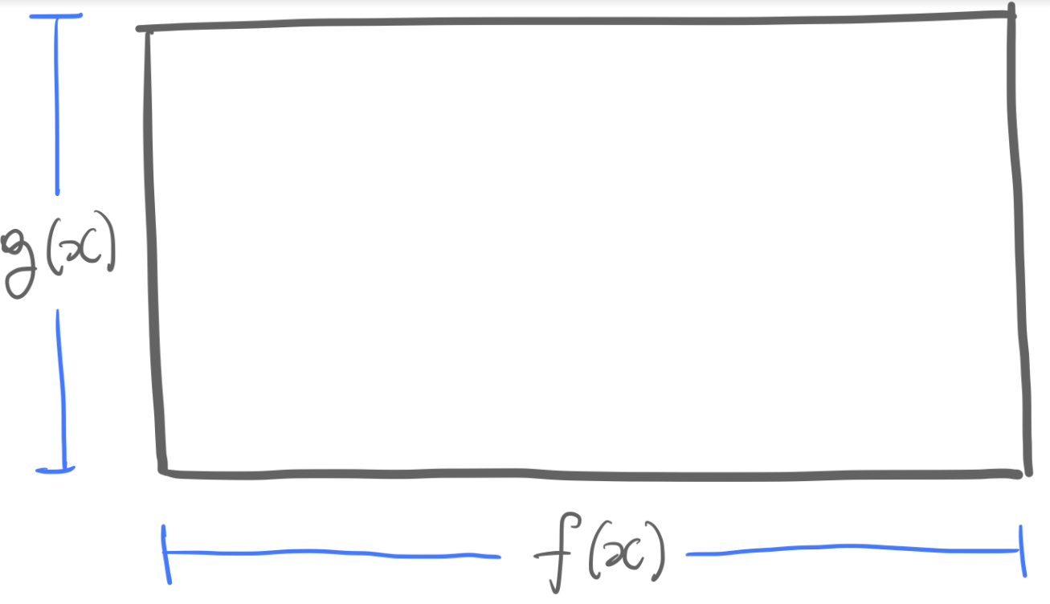

La derivada de este producto, es la razón instantánea de cambio del área del rectángulo. Podemos pensar en cómo cambia el área cuando “ $f$” y “ $g$” cambian simultáneamente.

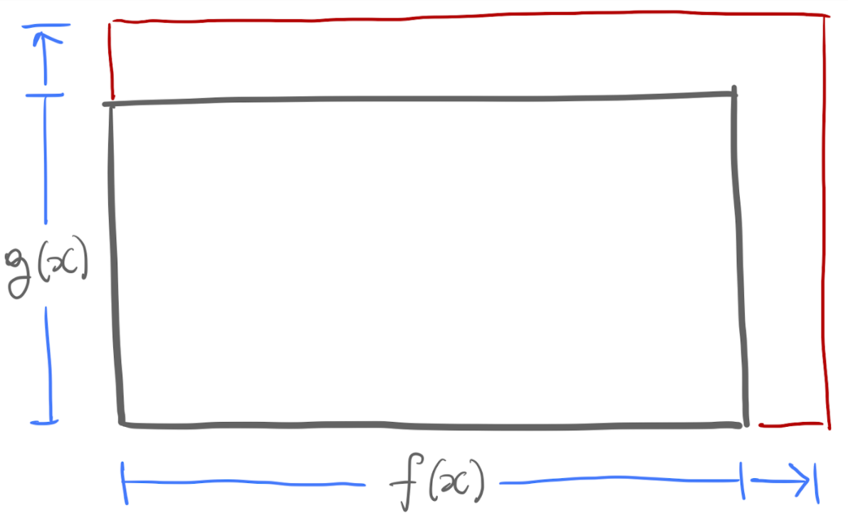

Para entender esto, pensemos que tanto $f$ como $g$ se incrementan en $Δf$ y $Δg$, respectivamente. Con estos incrementos, se forma un rectángulo levemente más grande. Podemos interpretar el incremento del producto $f$ por $g$, como el incremento del área del rectángulo.

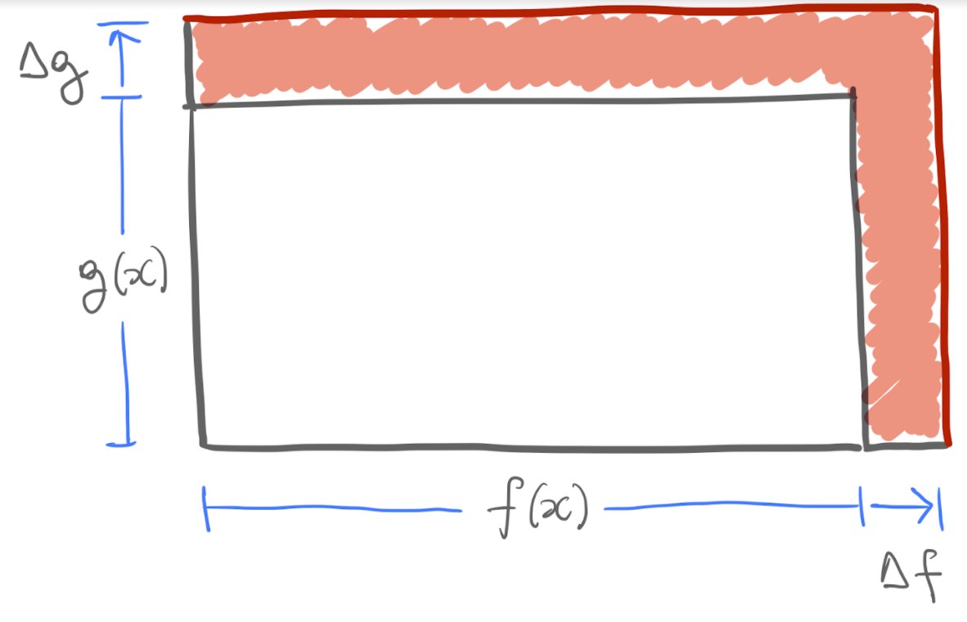

Este incremento de área se puede separar en tres partes:

* Primero, un rectángulo de lados $f(x)$ y $Δg$.
* También un rectángulo de lados $g(x)$ y $Δf$.
* Y finalmente un pequeño rectángulo de lados $Δf$ y $Δg$.

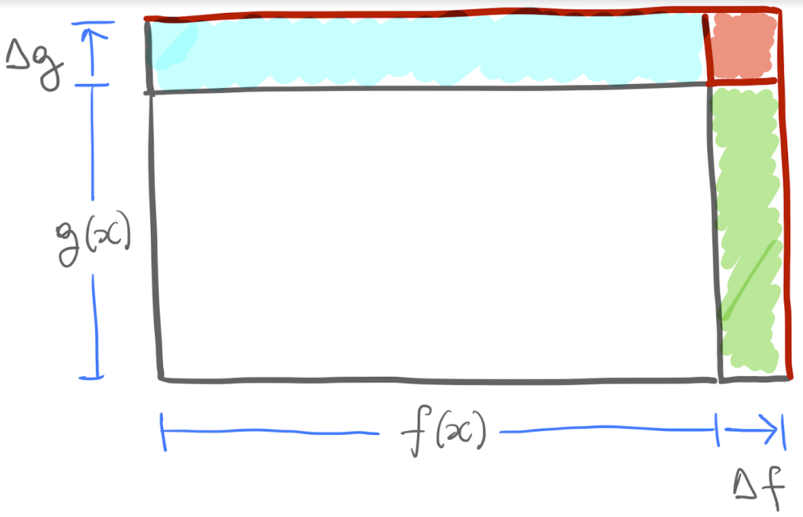

A partir de esta separación del incremento del producto, es decir, de $Δp$, podemos establecer la siguiente igualdad:

$Δp = Δf⋅g(x) + f(x)⋅Δg + Δf⋅Δg$

Al dividir esta igualdad por $Δx$ obtenemos la razón de cambio del producto entre $x$ y $x+Δx$:

$\frac{Δp}{Δx}$ $=$ $\frac{Δf}{Δx}$ $⋅g(x)$ $+ f(x)⋅$ $\frac{Δg}{Δx}$ $+$ $\frac{Δf}{Δx}$ $⋅Δg$

A esta igualdad le haremos una pequeña modificación. El último término, lo vamos a dividir y multiplicar por $Δx$, de modo que la igualdad se sigue cumpliendo.

$\frac{Δp}{Δx}$ $=$ $\frac{Δf}{Δx}$ $⋅g(x)$ $+ f(x)⋅$ $\frac{Δg}{Δx}$ $+$ $\frac{Δf}{Δx}$ $⋅$ $\frac{Δg}{Δx}$ $⋅Δx$

Usando esta última expresión, podemos tomar el límite cuando $Δx→0$ para obtener la razón instantánea de cambio del producto $p(x)$:

$p'(x)=f'(x)⋅g(x)+f(x)⋅g'(x)+f'(x)⋅g'(x)⋅\lim_{Δx → 0}Δx$

El límite que aparece en esta expresión ¡es igual a cero! . Luego, nos queda:

$p'(x)=f'(x)⋅g(x)+f(x)⋅g'(x)+0$

Finalmente hemos obtenido la expresión que queríamos para la **derivada del producto** de $f$ y $g$.

$(f(x)⋅g(x))'=f'(x)⋅g(x)+f(x)⋅g'(x)$

Para comprender de mejor manera esta regla, veamos un ejemplo. Considera las funciones derivables $f(x)=2-x$ y $g(x)=x^{2}$, y supongamos que queremos calcular la derivada del producto entre ellas. Es decir, si definimos $h(x)=f(x)⋅g(x)$, lo que queremos calcular es $h'(x)$. Para esto, basta aplicar la fórmula del producto y calcular las derivadas correspondientes:

$(f(x)+g(x))'=f'(x)⋅g(x)+f(x)⋅g'(x)$

$= (2-x)'⋅(x^{2})+(2-x)⋅(x^{2})' = (0-1)⋅(x^{2})+(2-x)⋅(2x)= -x^{2} + 4x -2x^{2}$

Así, obtenemos que:

$(f(x)+g(x))'= -x^{2} + 4x -2x^{2}$

***\*Derivada de la función potencia a partir de la regla del producto***

A continuación, vamos a aplicar la regla de la derivada de un producto para comprender la fórmula de la derivada de una potencia. Recordemos que ya has calculado las siguiente derivadas, usando la definición por límites:

| **Función** | **Derivada** |
| --- | --- |
| $x$ | $1$ |
| $x^{2}$ | $2x$ |
| $x^{3}$ | $3x^{2}$ |

Consideremos $f(x)=x$ y $g(x)=x^{3}$. Usaremos la regla del producto para calcular la derivada de $p(x)=f(x)⋅g(x)=x^{4}$.

Podemos usar la expresión $p'(x)=f'(x)⋅g(x)+f(x)⋅g'(x)$ y reemplazarla directamente en la fórmula. Obtenemos:

$(x^{4})'=(x)'⋅(x^{3})+(x)⋅(x^{3})'=1⋅x^{3}+x⋅3x^{2}=x^{3}+3x^{3}=4x^{3}$

Así como calculamos la derivada de la función $p(x)=x^{4}$ utilizando la regla del producto, podemos calcular la derivada de cualquier otra función potencia, utilizando los resultados de la potencia anterior (en este caso utilizamos la derivada de $x^{3}$ para calcular la de $x^{4}$). Para ilustrar lo anterior, analicemos la siguiente tabla:

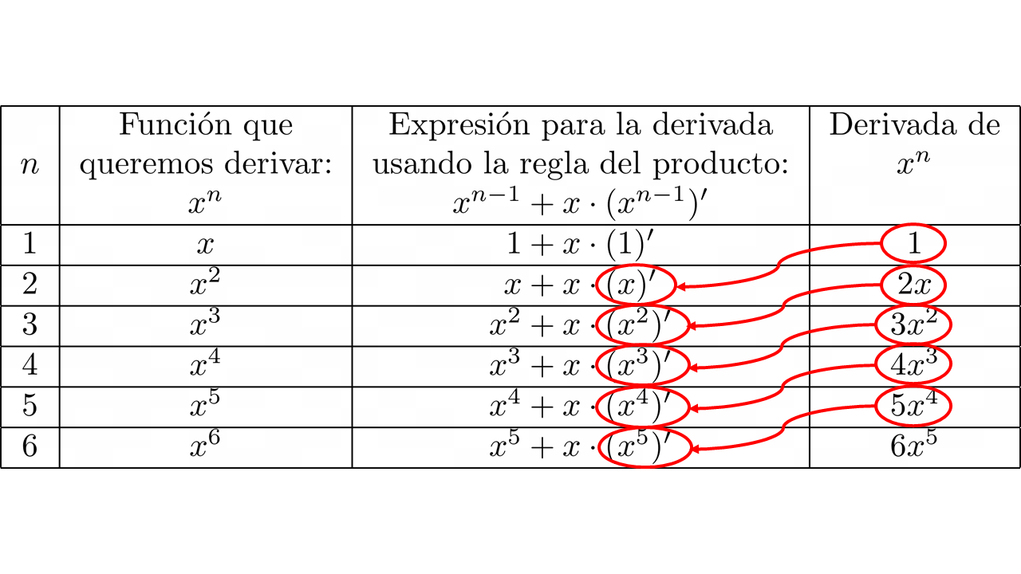

Observa cómo efectivamente, podemos usar la derivada de cada potencia para calcular la derivada de la siguiente potencia. Además, el patrón para la derivada de la $n-$ ésima potencia proviene justamente de la regla del producto, y corresponde al que habíamos anticipado en la lección previa:

${(x}^{n})' = nx^{n-1}$

**REGLA PARA EL COCIENTE**

La regla para calcular la derivada de un **cociente** entre funciones derivables, también puede deducirse de la regla para el producto: Consideremos funciones derivables $h(x)$ y $g(x)$, de manera que su producto es $f(x)=h(x)⋅g(x)$. Otra manera de expresar esto es:

$h(x)=$ $\frac{f(x)}{g(x)}$

Si bien nuestro objetivo es hallar la derivada de $h(x)$, vamos a aplicar la regla del producto a $f(x)=h(x)⋅g(x)$:

$f'(x)=h'(x)⋅g(x)+h(x)⋅g'(x)$

Podemos despejar $h'(x)$. Nos queda:

$h'(x)=$ $\frac{f'(x) - h(x)⋅g'(x)}{g(x)}$ $=$ $\frac{f'(x)}{g(x)}$ $-h(x)⋅$ $\frac{g'(x)}{g(x)}$

En la expresión obtenida para la derivada $h'(x)$ podemos utilizar que $h(x)=$ $\frac{f(x)}{g(x)}$ para obtener:

$h'(x)=$ $\frac{f'(x)}{g(x)}$ $-$ $\frac{f(x)}{g(x)}$ $⋅$ $\frac{g'(x)}{g(x)}$

Observemos que el lado derecho solo aparecen las funciones $f(x)$, $g(x)$, y sus derivadas. Entonces, esta igualdad nos permite calcular la derivada del cociente entre $f(x)$ y $g(x)$. Reorganizando un poco los términos del lado derecho, obtenemos la forma más común de la **regla para la derivada de un cociente**:

$h'(x)=$ $\frac{f'(x)}{g(x)}$ $-$ $\frac{f(x)⋅g'(x)}{g(x)^{2}}$ $=$ $\frac{f'(x)⋅g(x) - f(x)⋅g'(x)}{g(x)^{2}}$

Así, obtenemos:

* Derivada del **cociente**:

$\frac{f(x)}{g(x)}$ $=$ $\frac{f'(x)⋅g(x) - f(x)⋅g'(x)}{g(x)^{2}}$

**EJEMPLO DE APLICACIÓN**

Consideremos la función:

$h(x)=6x^{2}(x^{3}+5)+$ $\frac{x^{4}}{2x+1}$

Notemos que $h(x)$ es la suma de $f(x)=6$ $x^{2}(x^{3}+5)$ y $g(x)=$ $\frac{x^{4}}{2x+1}$. Calculamos la derivada de $f(x)$ con la regla del **producto**:

$f'(x)=12x (x^{3}+5)+6x^{2}⋅3x^{2}$

De igual forma, calculamos la derivada de $g(x)$ con la regla del **cociente**:

$g'(x)=$ $\frac{4x^{3 }(2x+1) - x^{4}⋅2}{(2x+1)^{2}}$

Finalmente usando la regla de la **suma**, obtenemos:

$h'(x)=f'(x)+g'(x)=12x(x^{3}+5)+6x^{2}⋅3x^{2}+$ $\frac{4x^{3 }(2x+1) - x^{4}⋅2}{(2x+1)^{2}}$

**SÍNTESIS**

Hemos aprendido algunas reglas para calcular derivadas de la multiplicación por escalar, la suma, el producto y el cociente de funciones.

En general, si $f(x)$ y $g(x)$ son funciones derivables, y $k$ es un número real cualquiera se cumplen las siguientes propiedades de la derivada:

* Multiplicación por escalar: $(k⋅f(x) )' = k⋅f'(x)$
* Regla para la suma: $(f(x)+g(x))'=f'(x)+g'(x)$
* Regla para la resta: $(f(x)-g(x))'=f'(x)-g'(x)$
* Regla para el producto: $(f(x)⋅g(x))'=f'(x)⋅g(x)+f(x)⋅g'(x)$
* Regla para el cociente: $(\frac{f(x)}{g(x)})'=\frac{f'(x)⋅g(x) - f(x)⋅g'(x)}{(g(x))^{2}}$
* A partir de la regla del producto se puede justificar el patrón para las derivadas de las funciones potencia $x^{n}$, siempre que $n$ sea un número natural, obteniendo ${(x}^{n})'=nx^{n-1}$.